**Recuperatorio primer parcial - 2020**

Ejercicios prácticos

1)_ En su fábrica de tornillos, usted produce y vende 4000 unidades mensuales a un costo de 0,60$ cada una. La elasticidad precio de la demanda de los tornillos, es igual a uno y la elasticidad ingreso, es igual a dos. Actualmente, su planta de producción se encuentra funcionando con capacidad ociosa. Usted puede incrementar un 25% su producción, pero solo lo hará si la demanda de tornillos lo justifica. ¿Cuál debería ser el precio de los tornillos, para que usted lleve su planta al máximo de producción posible?

_ Solución 1:

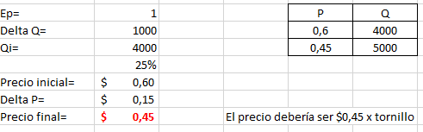

_ Solución 2:

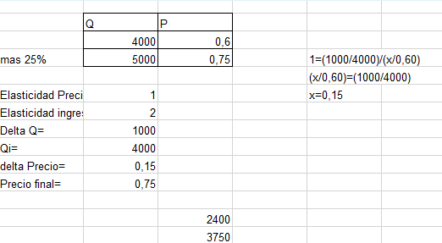

2)_ Usted se desempeña como ingeniera/o en una empresa que produce bienes para la industria de la construcción. Al cabo de un tiempo a cargo del sector de producción, usted representa la siguiente función de producción:

Q = 204*K2*L2 - K3*L3

* Donde K representa el capital anual, L la cantidad de trabajadores empleados y Q la cantidad de bienes producidos al año.

_ Usted ha calibrado su ecuación de acuerdo a la situación actual de la empresa, que se encuentra produciendo 176128 bienes al año, con 4 empleados y un capital K = 8. A corto plazo, se considera que el único factor de producción que puede variar es el número de empleados. Determine:

1. El número de empleados que debe tener para alcanzar el óptimo técnico.
2. El número de empleados para obtener el nivel máximo de producción

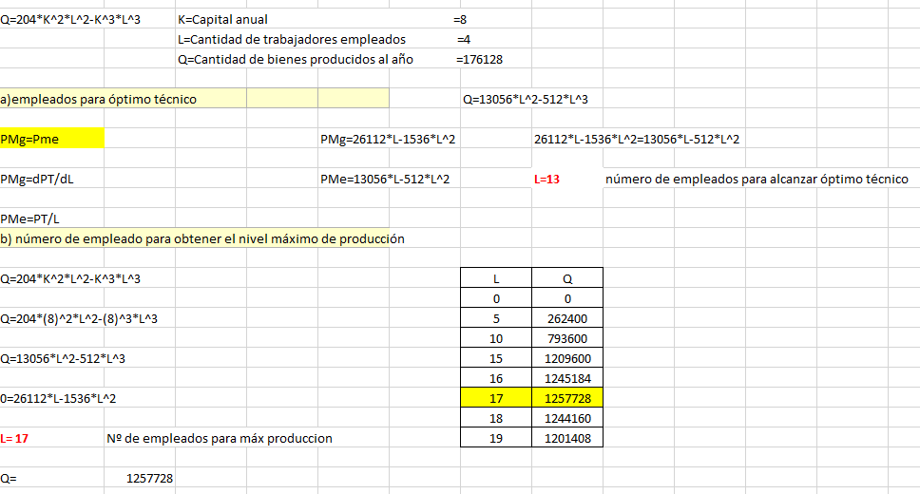_ Solución 1:

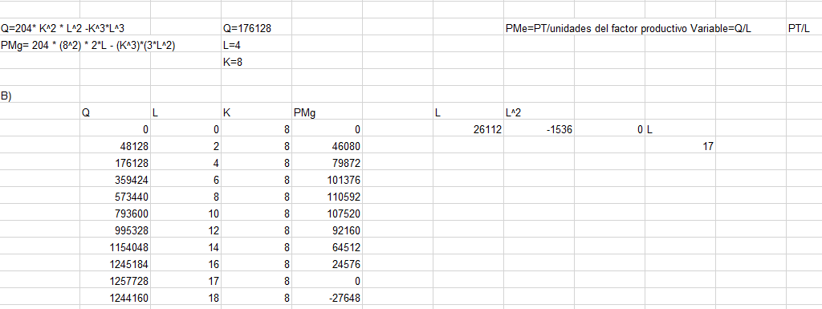_ Solución 2:

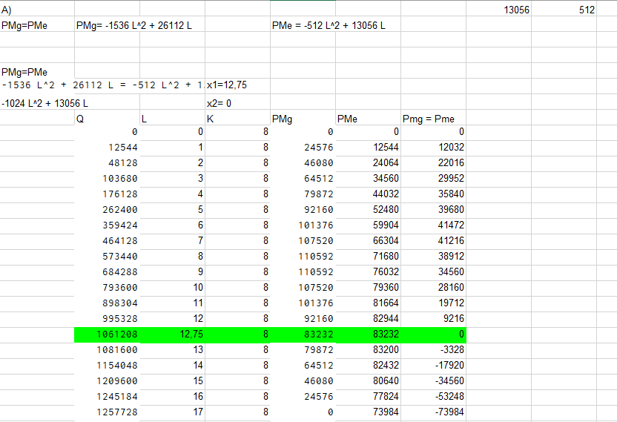

3)_ Una empresa tiene una estructura de costos medios como se indica a continuación:

CMe = 8*Q - 200 + 2888/Q

_ Sabiendo que el precio aceptante de mercado es de 120 $/un, se pide determinar:

1. La producción para maximizar beneficios y cuál es el beneficio total.
2. El mínimo precio al que puede operar la empresa.

_ Solución 1:

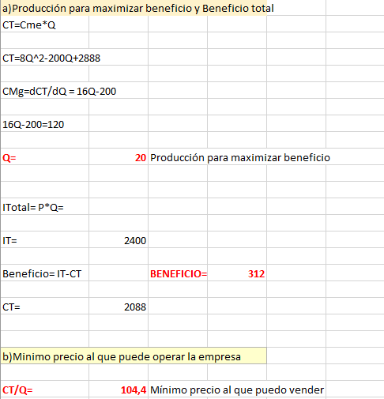

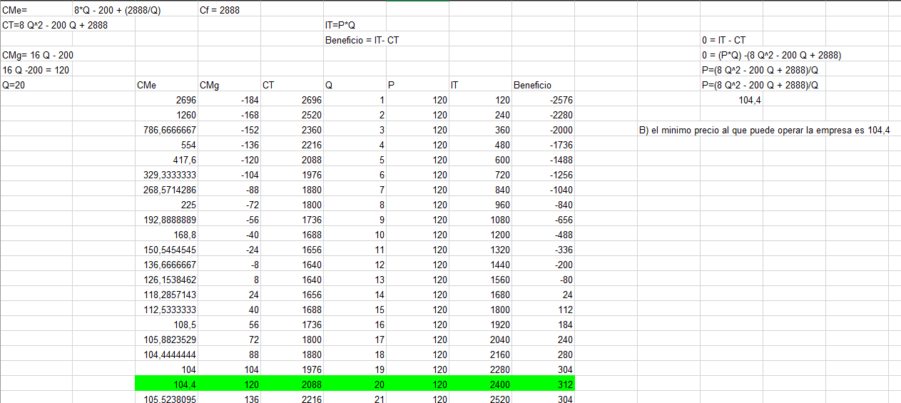_ Solución 2:

4)_ Una empresa monopólica produce con la siguiente estructura de costos totales:

CT = 0,8*Q2 + 23,6*Q + 540

_ Sabiendo que la curva de demanda de la empresa es Qd = 1004 - 10*P, se pide determinar la cantidad a producir para maximizar beneficios. Redondear al entero.

_ Solución 1:

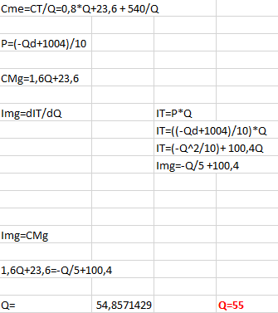

_ Solución 2:

